|  |  |  |  |
| --- | --- | --- | --- |
| **Projekt – etap 2** | | | |
| Paweł Węgrzyn  Michał Roman | 23 III 2017 | Czw 13.30 | G5 |

**Etap 2**

1. **Cel etapu 2**

W drugim tygodniu pracy zaprojektowaliśmy płytkę PCB w programie KiCad oraz wykonaliśmy ją metodą termotransferu. Opisaliśmy również metodę sterowania mostkiem H służącym do obsługi silników.

1. **Przebieg pracy**
2. Zaprojektowanie płytki PCB

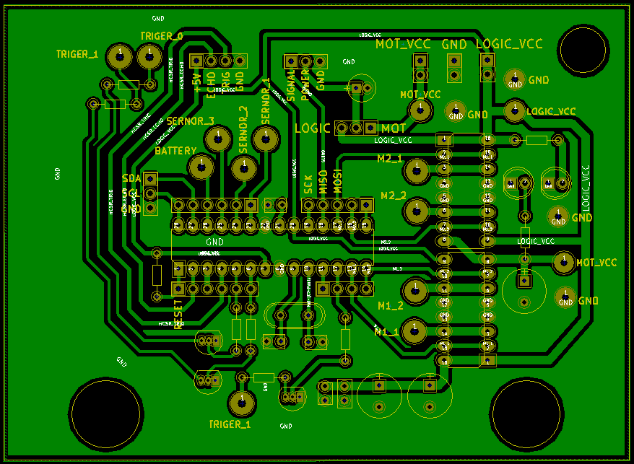

1. Przygotowanie wydruku przy użyciu drukarki laserowej. Schemat dolnej warstwy płytki PCB wydrukowaliśmy w możliwie najlepszej jakości na papierze kredowym. Im lepsza jakość druku tym mniejsze szanse na to aby ścieżki zostały niekorzystnie podtrawione.

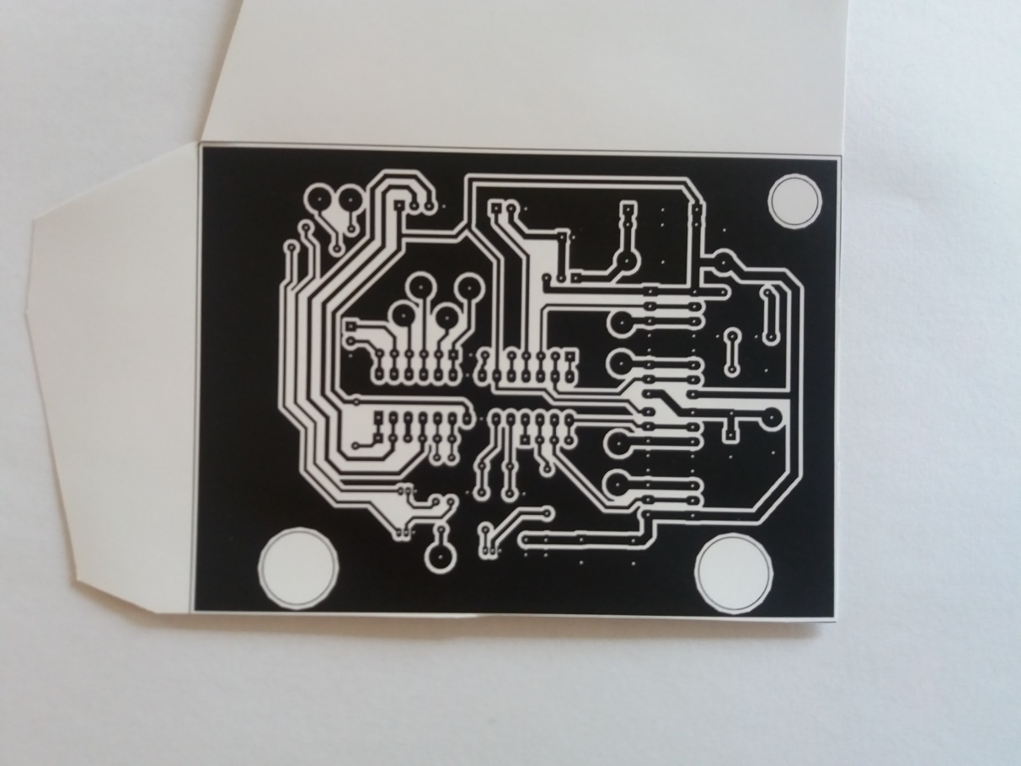

1. Przygotowanie laminatu – wycięcie płytki odpowiedniego rozmiaru przy użyciu multiszlifierki, następnie dokładne jej wyszlifowanie przy użyciu drobnego papieru ściernego i odtłuszczenie powierzchni izopropanolem.

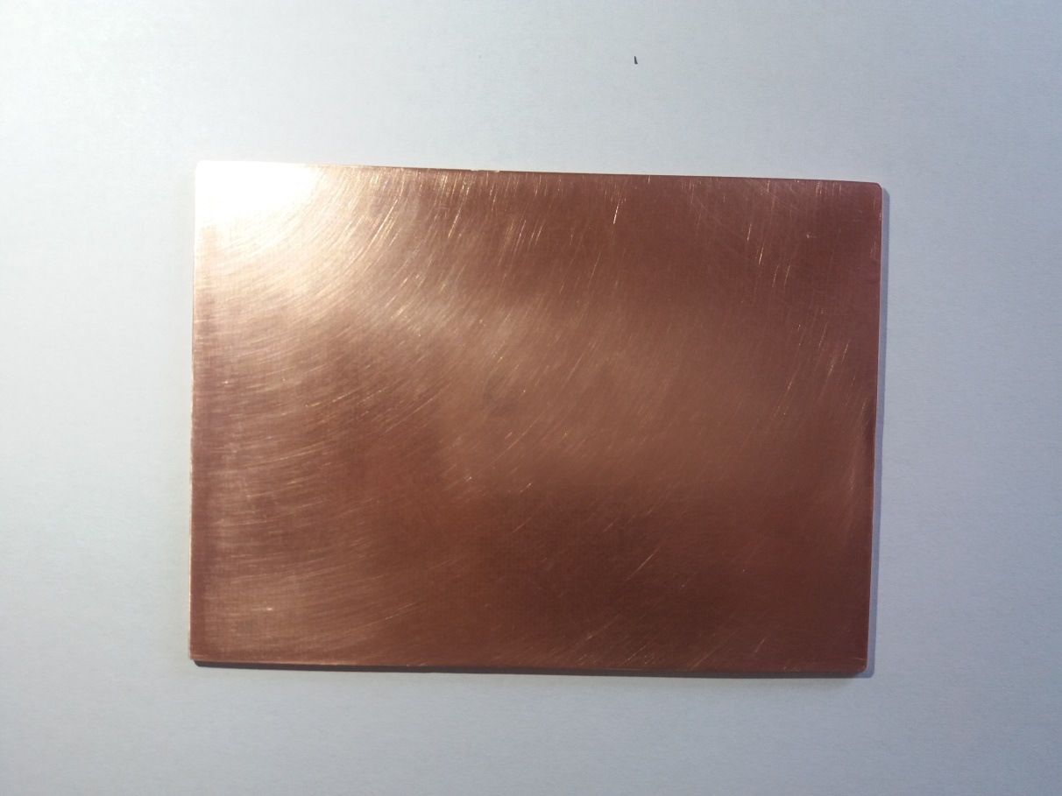

1. Przenieśliśmy wydruk na przygotowany laminat metodą termotransferu. Następnie namoczyliśmy papier oraz zdjęliśmy nadrukowany papier, wszelkie niedoskonałości odbicia ścieżek poprawiliśmy markerem.

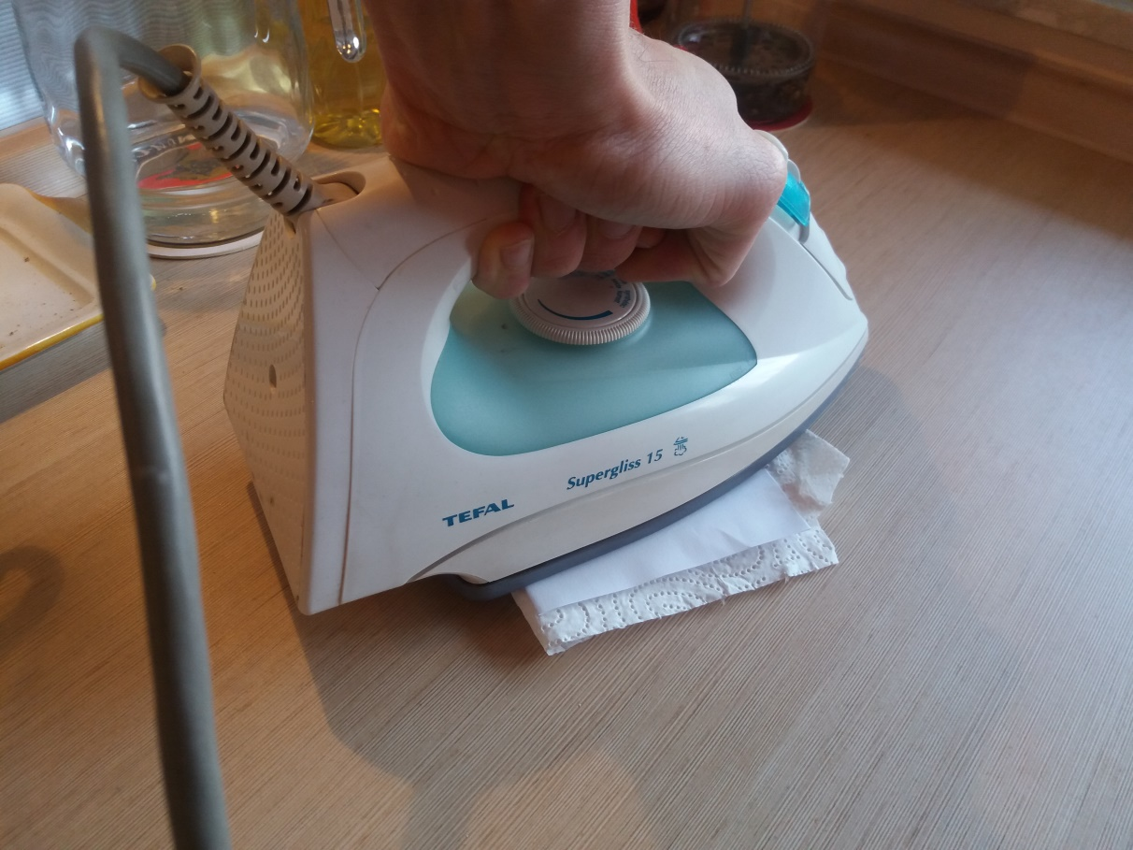

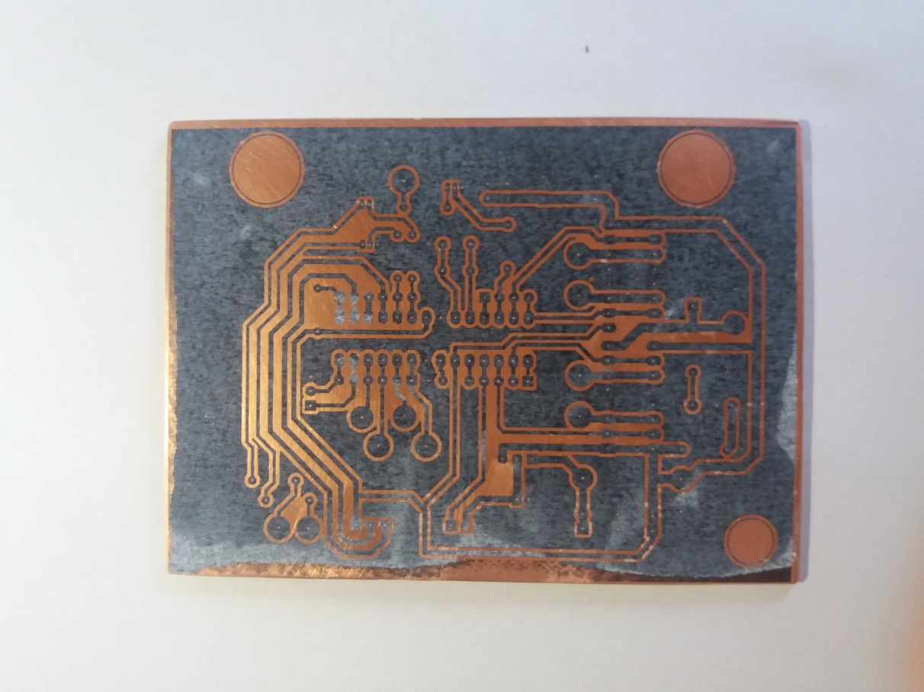

1. Przygotowanie roztworu wytrawiacza (wodny roztwór nadsiarczanu sodu) i wytrawienie płytki.

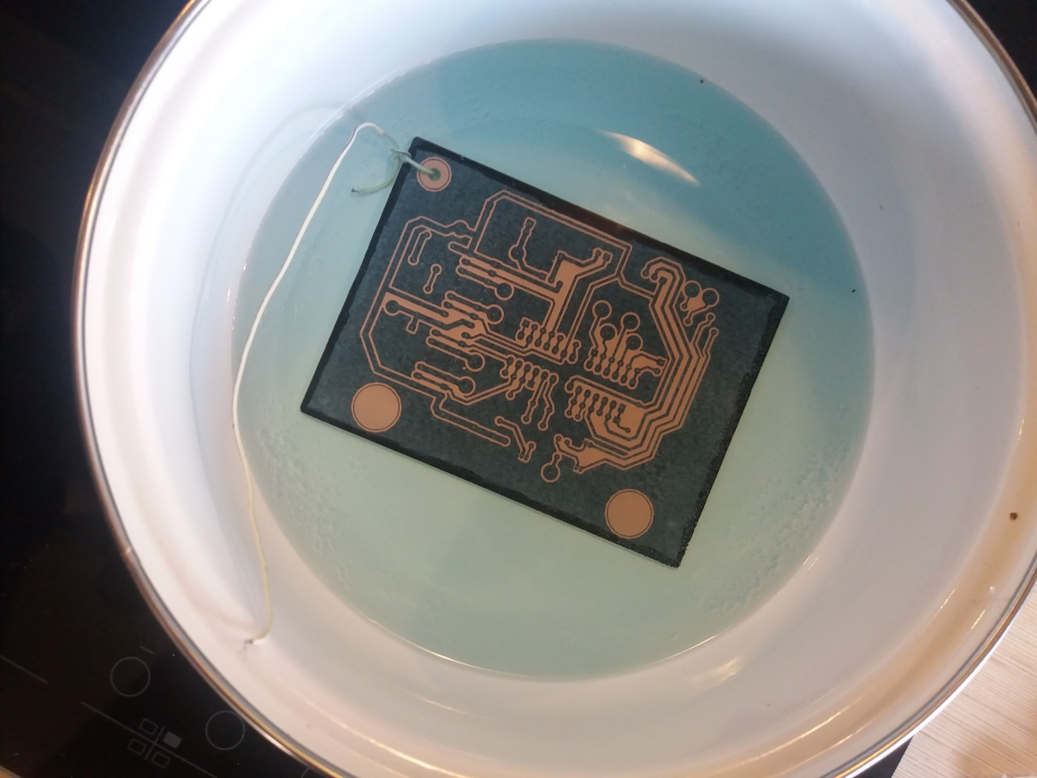

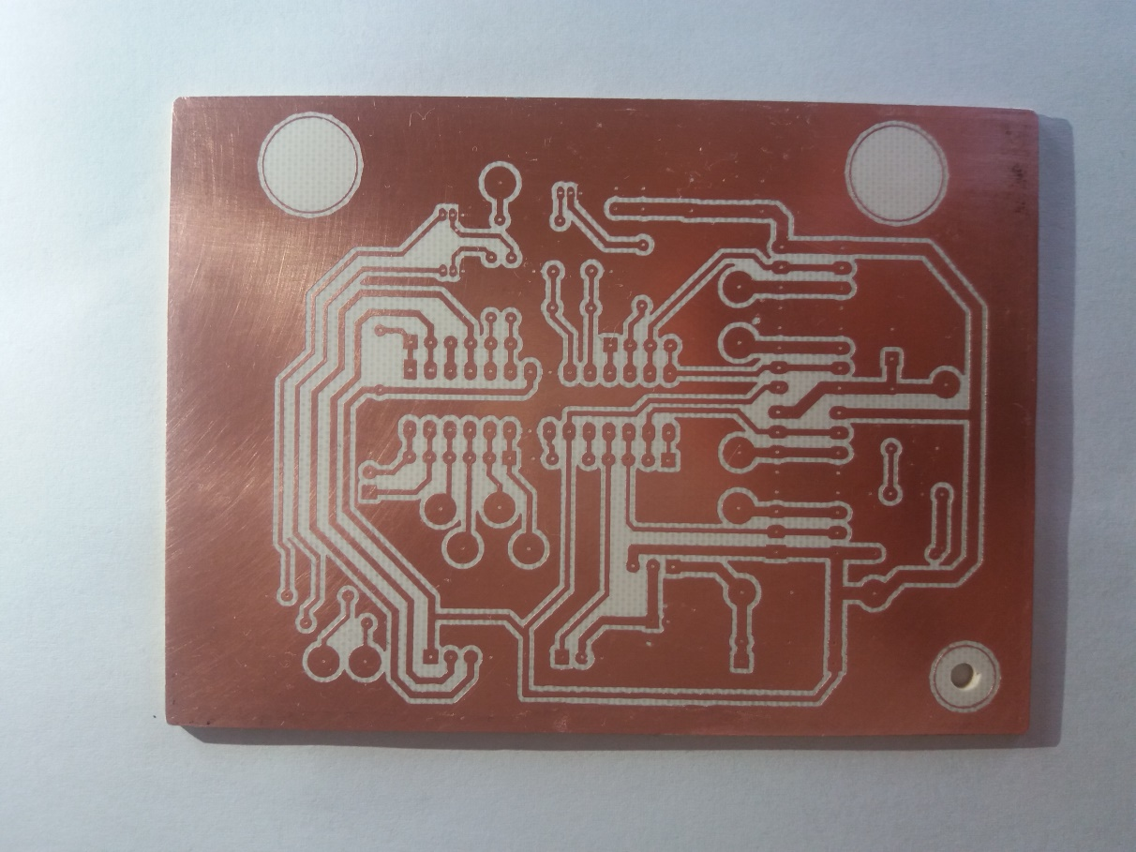

1. Po wytrawieniu przystąpiliśmy do nałożenia na płytkę warstwy stopu Lichtenberga. Jest to stop o jednej bardzo ciekawej właściwości – jego temperatura topnienia wynosi od 91,6 do 100, a więc można go nałożyć na płytkę w prosty sposób w domowych warunkach. Do wody dodajemy kwas cytrynowy, aby zwiększyć jej temperaturę wrzenia. Wkładamy do garnka wytrawioną płytkę i wrzucamy kilka wiórów stopu (ułamki grama), który po stopnieniu rozprowadzamy równomiernie na płytce przy użyciu prostego miedzianego kowadełka. Gdy wyłączymy ogrzewanie, stop przejdzie w stały stan skupienia i płytka będzie gotowa.

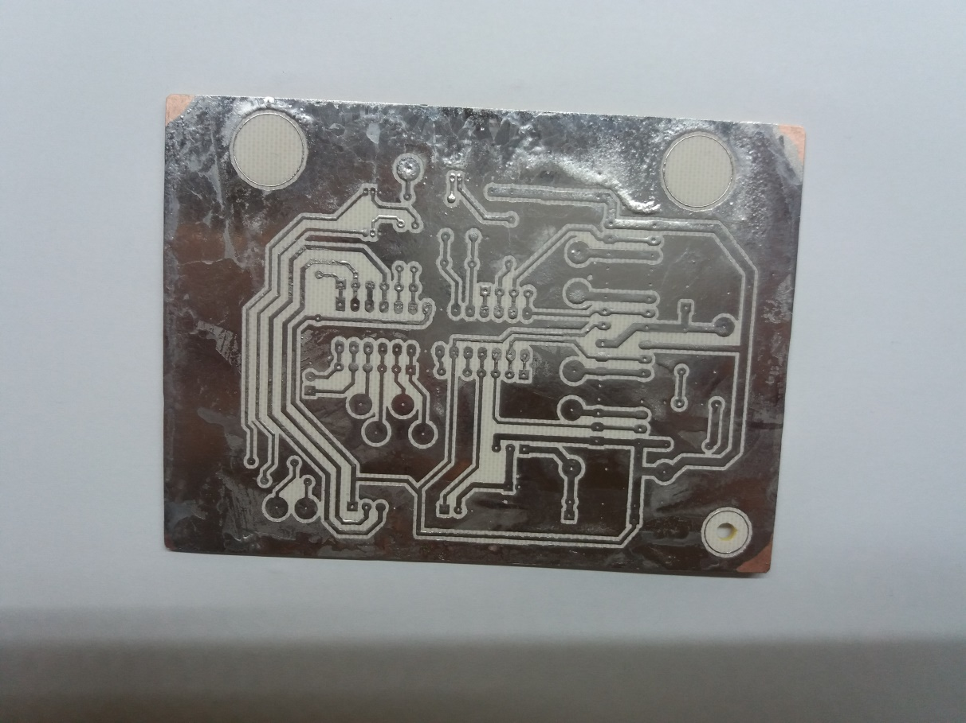

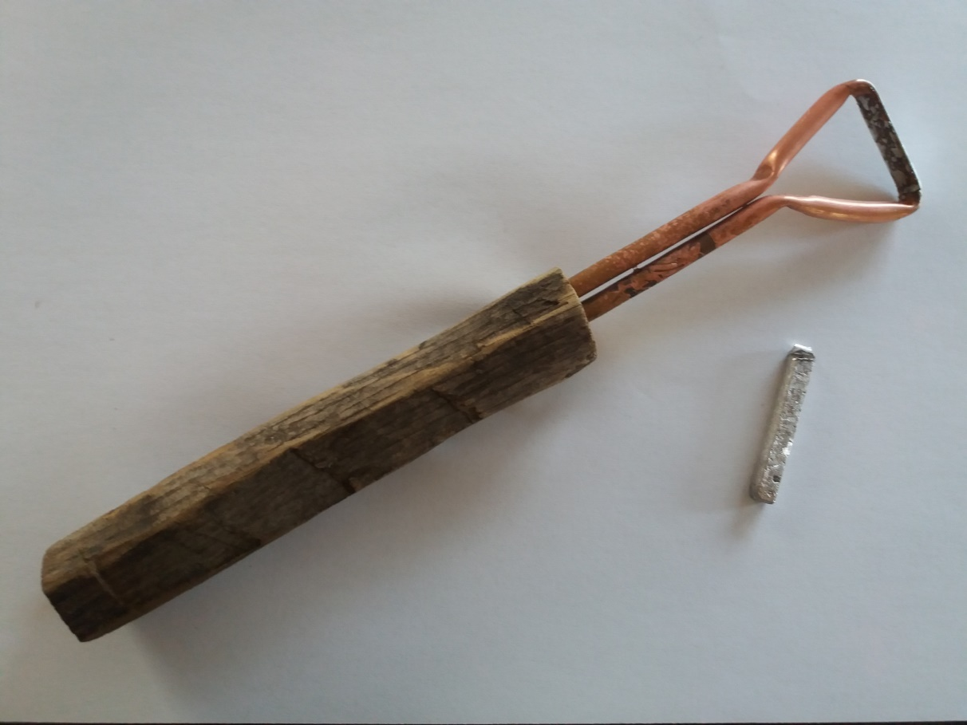

1. Po nałożeniu stopu Lichtenberga wywierciliśmy dziury pod wszystkie elementy które miały znaleźć się na płytce i przylutowaliśmy je. Następnie podpisaliśmy markerem PINy, tak aby ułatwić sobie późniejsze łączenie czujników i innych elementów z układem znajdującym się na wykonanej płytce. Następnie zamontowaliśmy płytkę w jej miejscu docelowym.

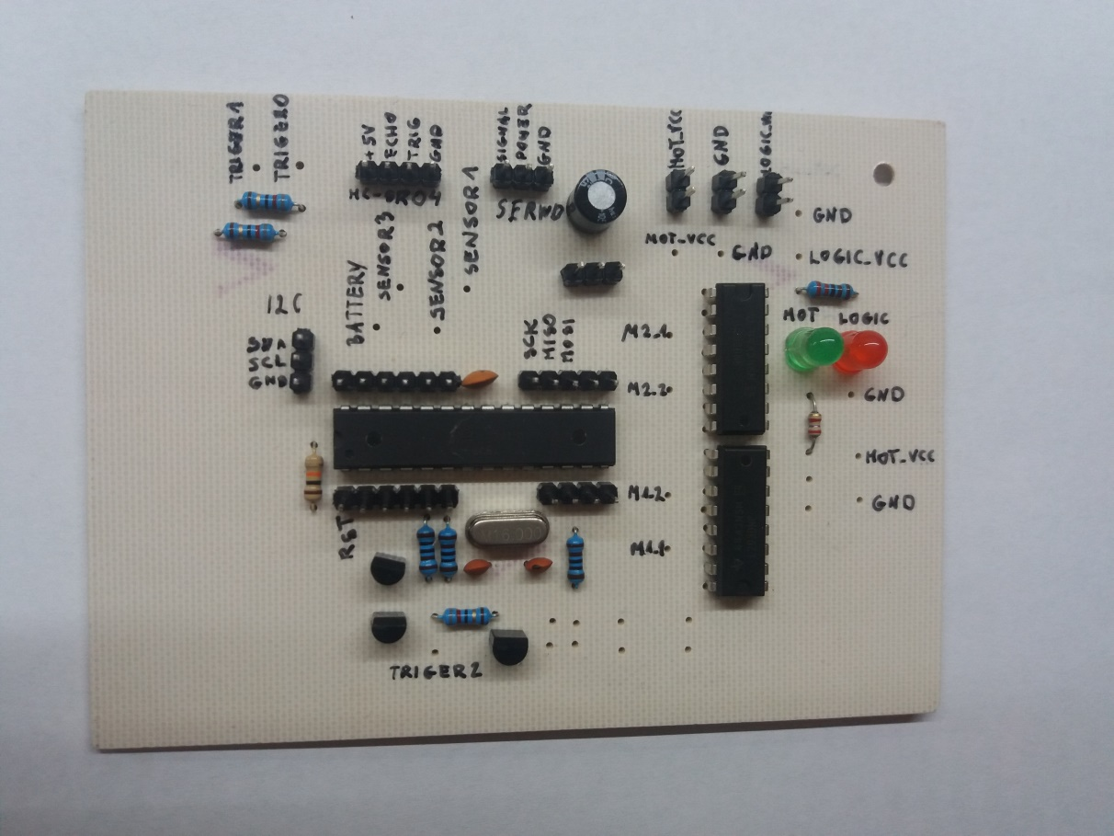

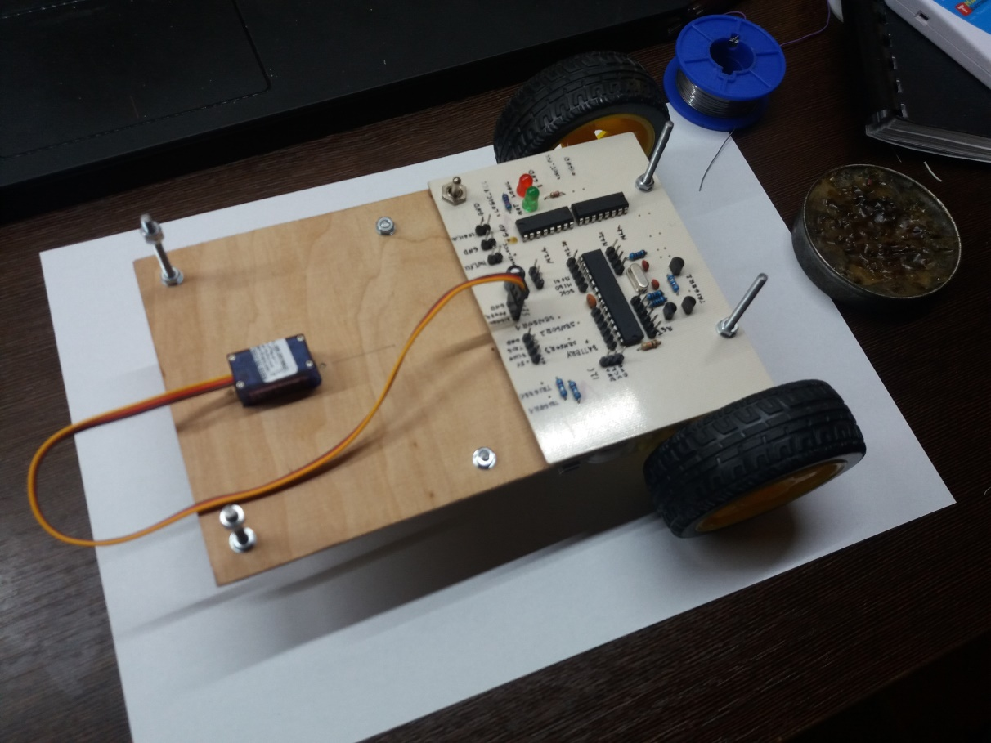

1. Opis metody sterowania mostkiem H (L293D).

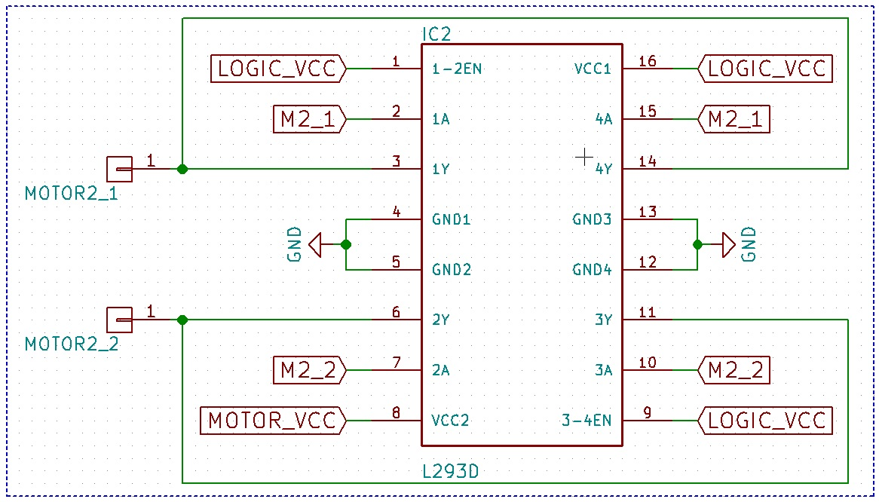

PINout używanego przez nas mostka H

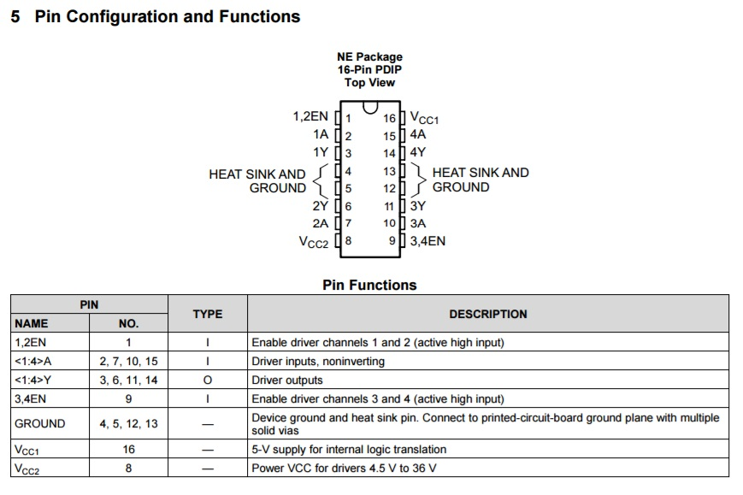

Przeznaczenie poszczególnych PINów - wyciąg z noty katalogowej produktu

* PINy <1:4> EN podpinamy na stałe do LOGIC_VCC, dlatego oba kanały mostka będą cały czas aktywne i sterowanie zostanie przeniesione na poziom pinów M2, związanych bezpośrednio z mikrokontrolerem Atmega8A. Wejścia M2_1 oraz M2_2 umożliwiają zmianę kierunku obrotów silnika.
* Wydajność jednego kanału wynosi 600mA, co w przypadku zastosowanych przez nas silników nie daje nam zadowalającej mocy, dlatego zmostkowaliśmy oba kanały układu L293D, co pozwoliło nam podwoić natężenie prądu podawanego na silnik.
* Na wejścia M2 będziemy podawać software’owo zrealizowany sygnał PWM, co umożliwi nam płynną regulację ich mocy.